田阳区老乡家园中小学及头塘初中铁架床课桌椅采购
竞争性谈判文件

项目编号：BSZC2020-J1-210109-XBGS

采 购 单 位：百色市田阳区教育局

采购代理机构：广西欣宝工程咨询有限公司

日期：二〇二〇年五月

广西欣宝工程咨询有限公司

田阳区老乡家园中小学及头塘初中铁架床课桌椅采购竞争性谈判公告
广西欣宝工程咨询有限公司受百色市田阳区教育局委托，根据《中华人民共和国政府采购法》、《政府采购非招标采购方式管理办法》“第十二条采购人、采购代理机构应当通过发布公告、从省级以上财政部门建立的供应商库中随机抽取或者采购人和评审专家分别书面推荐的方式邀请不少于3家符合相应资格条件的供应商参与竞争性谈判或者询价采购活动”等有关规定，现对田阳区老乡家园中小学及头塘初中铁架床课桌椅采购按政府采购程序进行竞争性谈判采购，经采购人和评审专家分别书面推荐，特邀请依法获得推荐资格的供应商参与本项目竞标，本项目有关事项公告如下：
- 采购项目名称：田阳区老乡家园中小学及头塘初中铁架床课桌椅采购
二、采购项目编号：BSZC2020-J1-210109-XBGS
三、采购项目的名称、数量介绍：
类别 | 序号 | 货物名称 | 数量 | 单位 | 货物技术参数要求
铁架床 | 1 | 铁架床 | 925 | 套 | 采购规格、技术参数详见竞争性谈判文件。
铁架床 | 总计 |  |  |  | 大写：柒拾肆万元整（￥740000）
如需进一步了解详细内容，详见竞争性谈判文件。
四、采购预算金额：人民币柒拾肆万元整（￥740000）。
五、本项目需要落实的政府采购政策：
1.政府采购促进中小企业发展、政府采购支持监狱企业发展；
2. 强制采购、优先采购环境标志产品、节能产品；
3.政府采购支持采用本国产品的政策。
六、谈判供应商资格要求：
1.国内注册（指按国家有关规定要求注册的）生产或经营本次采购货物供应商；
2.符合《中华人民共和国政府采购法》第二十二条的规定；
3.对在“信用中国”网站(www.creditchina.gov.cn)、中国政府采购网(www.ccgp.gov.cn)等渠道列入失信被执行人、重大税收违法案件当事人名单、政府采购严重违法失信行为记录名单及其他不符合《中华人民共和国政府采购法》第二十二条规定条件的供应商，不得参与政府采购活动。
4.单位负责人为同一人或者存在直接控股、管理关系的不同的竞标人，不得参加同一合同项下的政府采购活动。除单一来源采购项目外，为采购项目提供整体设计、规范编制或者项目管理、监理、检测等服务的供应商，不得再参加该采购项目的其他采购活动。
5.本项目不接受联合体竞标。
七、购买竞争性谈判文件时间及地点：请于2020年5月13日发布公告之时起至2020年5月15日（正常上班时间）到：广西欣宝工程咨询有限公司（百色市右江区龙景名都7栋2单元27层2706号）招标部购买竞争性谈判文件，售价250元/份（不含图纸资料费），售后不退。购买竞争性谈判文件时必须由法定代表人或委托代理人本人携带以下材料：①有效的企业营业执照副本复印件；②有效的资质证书复印件；③单位介绍信原件；④授权委托书原件（委托代理时）；本项目邀请书复印件（加盖公章）。
八、竞标文件递交截止时间及地点：竞标文件必须以密封形式于2020年5月18日10时00分前来到广西欣宝工程咨询有限公司（百色市右江区龙景名都7栋2单元27层2706号）开标厅，递交，逾期不受理。
九、截标开标时间及地点：2020年5月18 日 10时00分在广西欣宝工程咨询有限公司（百色市右江区龙景名都7栋2单元27层2706号）开标厅截标，由竞标单位的法定代表人或其授权人员参加。
十、谈判时间及地点：2020年5月18日 10时00 分截标后为与竞标人谈判时间，具体时间由采购代理机构另行通知。地点：百色市广西欣宝工程咨询有限公司（百色市右江区龙景名都7栋2单元27层2706号）开标厅，参加竞标的法定代表人或其授权人员必须持【法定代表人凭有效法定代表人身份证明书和身份证、竞标保证金缴纳凭证或委托代理人凭有效法人授权委托书原件和本人身份证、竞标保证金缴纳凭证】依时到达指定地点等候当面谈判。
十一、竞标保证金（人民币）：壹万元整（￥10000.00元）投标人应于投标截止时间前将投标保证金从投标人的公司账户以电汇、转帐等非现金形式交至以下账户：
开户名称：广西欣宝工程咨询有限公司
开户银行：中国建设银行股份有限公司百色分行

开户账号：4505 0167 6101 0933 3333
十二、联系方式：
- 采购人名称：百色市田阳区教育局
地址：田阳区田州镇兴华路22号
联系人：苏民造
联系电话：0776-3223098
2、采购代理机构名称：广西欣宝工程咨询有限公司
地址：百色市右江区龙景名都7栋2单元27层2706号
联系人：吴裕秋 联系电话：15078180655
- 监督部门：百色市田阳区政府采购管理服务中心 电话：0776-3280823

十三、网上媒体查询：
中国政府采购网（http://www.ccgp.gov.cn）、广西壮族自治区政府采购网（http://zfcg.gxzf.gov.cn/）、。
广西欣宝工程咨询有限公司
2020年5月 日

目 录
第一章 谈判供应商须知及前附表 6
谈判供应商须知前附表 6
谈 判 供 应 商 须 知 8
一、总 则 8
二、竞争性谈判文件（以下简称谈判文件） 8
三、响应文件的编制格式 9
四、响应文件的递交 11
五、竞争性谈判（简称谈判）与评审 12
六、签订合同 14
七、其他事项 15
第二章 货物需求一览表 17
第三章 合同主要条款（格式） 21
第四章 评定成交的标准 26
第五章 响应文件（格式） 28
封面格式 29
一、竞 标 函 31
二、谈判保证金交纳证明 33
三、谈判报价表 34
四、技术规格偏离表 35
六、货物合格证明文件 37
七、资格证明文件 38
八、谈判供应商认为有必要提供的其他有关材料 40

第一章 谈判供应商须知及前附表
谈判供应商须知前附表
项号 | 条款号 | 内 容
1 | 1.1 | 项目名称：田阳区老乡家园中小学及头塘初中铁架床课桌椅采购  项目编号：BSZC2019-J1-01010-GXXB
2 | 2.1 | 谈判供应商资格：  1.国内注册（指按国家有关规定要求注册的）生产或经营本次采购货物供应商；  2.符合《中华人民共和国政府采购法》第二十二条的规定；  3.对在“信用中国”网站(www.creditchina.gov.cn)、中国政府采购网(www.ccgp.gov.cn)等渠道列入失信被执行人、重大税收违法案件当事人名单、政府采购严重违法失信行为记录名单及其他不符合《中华人民共和国政府采购法》第二十二条规定条件的供应商，不得参与政府采购活动。  4.单位负责人为同一人或者存在直接控股、管理关系的不同的竞标人，不得参加同一合同项下的政府采购活动。除单一来源采购项目外，为采购项目提供整体设计、规范编制或者项目管理、监理、检测等服务的供应商，不得再参加该采购项目的其他采购活动。  5.本项目不接受联合体竞标。
3 | 10.1 | 谈判报价：谈判供应商必须就《货物需求一览表》中的货物内容作完整唯一报价，否则，其谈判将被拒绝。
4 | 14.1 | 谈判有效期：谈判截止日期后30天。
5 | 15.4 | 响应文件：正本一套、副本三套，共四套。响应文件每册装订应牢固、不易拆散和换页，不得采用活页装订。
6 | 16.1 | 谈判保证金：人民币壹万元整（￥10000.00元），可以电汇、转帐等非现金形式交纳到指定账户  开户名称：广西欣宝工程咨询有限公司  开户银行：中国建设银行股份有限公司百色分行  开户账号：4505 0167 6101 0933 3333  注：谈判保证金必须从谈判供应商基本银行账户转出到指定银行账户，且必须在银行进账单的用途或备注栏上注明项目编号（办理手续时应写明）。
7 | 17  18 | 响应文件以密封形式递交至：广西欣宝工程咨询有限公司  地址：广西欣宝工程咨询有限公司（百色市右江区龙景名都7栋2单元27层2706号）开标室  联系电话：15078180655  接收地点：广西欣宝工程咨询有限公司（百色市右江区龙景名都7栋2单元27层2706号）  响应文件递交截止时间：2020年5月18日10时00分
8 | 19.1 | 竞争性谈判时间：2020年5月 18日10时00分截标后  谈判地点：广西欣宝工程咨询有限公司（百色市右江区龙景名都7栋2单元27层2706号）开标室
9 | 20.2 | 成交办法：在质量和服务均能满足谈判文件实质性响应要求的前提下，按评审报价由低到高排列成交候选供应商顺序（报价相同时，依次按节能环保优先、技术指标高优先、质保期长优先、交货期短优先、故障响应时间短优先的顺序排列），并依照次序确定成交供应商。
10 | 27.1 | 履约保证金：金额为成交总金额的3%。
11 | 28.1 | 成交服务费：本项目成交服务费按计价格[2002]1980号文件及发改办价格[2003]857号工程货物类规定收取。
谈 判 供 应 商 须 知
一、总 则
1.项目名称及项目编号
1.1项目名称及项目编号详见本须知前附表第1项。
2.谈判供应商资格
2.1参加本项目的谈判供应商必须满足本须知前附表第2项要求的资格，且已向采购代理机构购买谈判文件；
2.2符合谈判供应商资格的谈判供应商应承担谈判及履约中应承担的全部责任与义务。
3. 谈判费用
3.1谈判供应商应自行承担所有与本次谈判有关的全部费用。
二、竞争性谈判文件（以下简称谈判文件）
4.谈判文件的构成
4.1谈判文件包括：
⑴谈判公告；
⑵谈判供应商须知及前附表；
⑶货物需求一览表；
⑷合同主要条款（格式）；
⑸评审方法和成交标准；
⑹响应文件（格式）。
5.谈判文件的澄清和修改
5.1任何要求澄清谈判文件的谈判供应商，均应在谈判截止日期的3天前以传真、电报等书面形式通知采购代理机构，同时认定其他澄清方式为无效。采购代理机构将以书面形式予以答复。
5.2如果谈判供应商认为本谈判文件中存在有倾向性、排他性的内容或条款的，可以在谈判截止日期3天前，以书面形式并附上相关证明材料向本采购项目联系人反映。
5.3任何谈判供应商对谈判文件的澄清要求，均应在谈判截止时间3天前的正常工作时间以传真或电报等书面形式通知采购代理机构，同时认定其他形式为无效。采购代理机构将以书面形式予以答复，该答复不指明答复问题的来源，并以书面形式通知所有购买了谈判文件的谈判供应商，答复将同时在谈判公告发布网站上公布。为确保项目的如期完成，采购代理机构将可能对谈判供应商在规定时间之后提出的澄清问题不予答复。
5.4采购代理机构对已发出的谈判文件进行必要修改的，在谈判文件要求提交响应文件截止时间3天前，在谈判公告发布媒体上发布更正公告，并以书面形式通知所有购买谈判文件的谈判供应商。
5.5请谈判供应商接电话通知后到采购代理机构处领取以上澄清答复（或补充通知），或在网上查询，不用传真方式发出，如在电话通知后24小时内不上门领取的，则视为已在网上查询收到。该澄清或修改的内容为谈判文件的组成部分。谈判供应商在每一次收到澄清答复或补充通知后应立即以书面形式通知采购代理机构，确认已收到该澄清答复或补充通知。否则，由此造成的一切后果由谈判供应商承担。
5.6采购代理机构可视具体情况，延长谈判截止日期和开标时间，至少于谈判截止时间2天前以书面形式通知所有购买谈判文件的谈判供应商。
三、响应文件的编制格式
6.响应文件编写的注意事项
6.1谈判供应商应认真阅读谈判文件，按照谈判文件的要求编制响应文件。如果没有按照谈判文件要求提交响应文件，该谈判将被拒绝。如果没有对谈判文件提出的实质性要求和条件作出完全响应的，在评审时谈判小组将以竞争性谈判文件和响应文件为评定依据，在质量和服务均能满足谈判文件实质性响应要求的前提下，按评审报价由低到高排列成交候选供应商顺序（报价相同时，依次按节能环保优先、技术指标高优先、质保期长优先、交货期短优先、故障响应时间短优先的顺序排列），并依照次序确定成交供应商。
6.2谈判文件提出的实质性要求和条件是指本谈判项目所涉及的价格、技术参数及性能配置、数量、售后服务及其它要求、合同条款等内容。
7.响应文件的构成
7.1响应文件（按谈判文件要求的格式及顺序自行填写并装订）：
⑴竞标函；
⑵谈判保证金交纳证明；
⑶谈判报价表；
⑷技术规格偏离表；
⑸售后服务承诺书；
⑹货物合格证明文件；
⑺谈判供应商资格证明文件；
⑻谈判供应商认为有必要提供的其他有关材料。
8.响应文件的文字及计量单位
8.1谈判供应商的响应文件以及谈判供应商与采购代理机构的所有来往的函电统一使用中文（另有规定的除外）。
8.2响应文件中使用的计量单位除谈判文件中有特殊规定外，一律使用法定计量单位。
9.响应文件格式
9.1谈判供应商应按谈判文件第五章中“响应文件（格式）”详细完整地填写各项内容。
9.2在谈判报价表中，谈判供应商应详细标明所提供的货物及部件名称、品牌、技术参数、配置、产地、生产厂家、数量及产品所执行的标准及标准号等。
9.3响应文件必须编制目录及页码，目录与页码必须保持一致，否则因此造成的一切后果由谈判供应商自行承担。
10. 谈判报价
10.1谈判供应商必须就《货物需求一览表》中的货物内容作完整唯一报价，否则其谈判将被拒绝。如果谈判供应商所填报的货物内容与谈判文件及谈判记录相比较有存在漏项的状况且在评审时被接受，则将被认为该遗漏项目已包含在谈判后的最终谈判报价中，成交人在供货时应严格按谈判文件及谈判要求的货物内容完整提供，不得要求采购人对其漏报的货物追加支付货款。
10.2谈判供应商应在谈判报价表上标明单价和总价。大写金额和小写金额不一致的，以大写金额为准；总价金额与按单价汇总金额不一致的，以单价金额计算结果为准；单价金额小数点有明显错位的，应以总价为准，并修改单价；对不同文字文本响应文件的解释发生异议的，以中文文本为准。如果因谈判供应商原因引起的报价失误，并在谈判时被接受，其后果由谈判供应商自负。
10.3谈判报价指货物、随配附件、备品备件、工具、货物运抵指定交货地点的各种费用和售后服务、税金及其它所有成本费用的总和。
11. 谈判货币
11.1谈判应以人民币报价。
12.谈判供应商资格证明文件
12.1下述资格证明文件中注明必须提交的文件均必须于本项目截标前与响应文件同时提交完备，如遗漏或未加盖单位公章的，可在谈判小组指定的期限内补齐或加盖单位公章。如提供的材料不完备或未按规定加盖单位公章的，将被当作资格审查不合格而取消谈判资格：
⑴谈判供应商有效的“企业法人营业执照”正本或副本复印件（要求清晰反映企业法人营业执照包含本次采购货物的经营范围）；（必须提交，加盖公章）
⑵有效的组织机构代码证复印件；（必须提交，加盖公章）
⑶企业有效的税务登记证复印件；（必须提交，加盖公章）
⑷法人授权委托书原件和委托代理人身份证复印件（委托代理时必须提供，否则将被当作资格审查不合格而取消谈判资格）
（5）银行开户许可证；（必须提交，加盖公章）
（6）投标人须提供2020年中任意一个月税务机关出具的纳税证明或盖有税务局公章的纳税申报表复印件(新注册单位按实际情况提供)；
（7）提供本单位在参加政府采购活动前三年内在经营活动中无重大违法记录的书面声明原件
(8)谈判供应商认为必要提供的证明其满足本项目谈判资格的声明及文件资料(若有，请提供)；
注：（已取得“三证合一”的单位不需提供组织机构代码证及税务登记证）
12.2本项目不接受联合体形式谈判。
13.货物合格和符合谈判文件规定的证明文件[注明“必须提供”的文件均必须提供，否则其谈判无效]
13.1按照本须知第7条规定，谈判供应商还应提交根据本项目要求提供证明货物和手续合格性的文件及资料。它们可以是：
⑴生产厂家的有关资格和生产许可证、产品强制标准认证证书、产品质量检验证（若有，请提供）；
⑵产品样本、使用说明书等技术资料及产品近三年获得的质量获奖荣誉证书（若有，请提供）；
⑶进口产品合法手续有效证明(若有，请提供)；
⑸产品销售授权书或代理证书(若有，请提供)；
⑹谈判产品生产厂家对技术性能及配置证明文件(若有，请提供)；
14. 谈判的有效期
14.1响应文件有效期详见本须知前附表第4项规定。
14.2在特殊情况下，采购代理机构可与谈判供应商协商延长响应文件的有效期。
15.响应文件书写及签名、盖章要求
15.1响应文件正副本必须用不褪色的墨水书写或打印，修改处应由法定代表人或委托代理人签名和盖公章，否则其谈判无效（副本可以用正本复印，但要求盖章的必须在复印后加盖单位公章）。
15.2字迹潦草、表达不清或未按要求填写的响应文件可能将被认定为无效响应文件。
15.3响应文件应由法定代表人或委托代理人在凡规定签章处逐一签名和盖公章，否则其谈判无效。
15.4响应文件的份数：响应文件的份数详见本须知前附表第5项规定。并在每份文件左上角注明“正本”、“副本”字样，一旦正本和副本不符，以正本为准。
15.5谈判供应商提供的响应材料（正、副本），属谈判文件要求必须提供的材料，谈判供应商必须加盖单位公章。
16.谈判保证金
16.1谈判保证金应用人民币。金额按谈判供应商须知前附表第6项规定。
16.2交款方式：可以转帐、电汇等非现金形式交纳，其他形式认定为无效。
16.3谈判供应商应按本须知第30条中明确的开户名称、开户银行、账号提交谈判保证金，并确保其于谈判供应商须知前附表第6项规定时间前到达广西欣宝工程咨询有限公司帐户上，因此谈判供应商在缴纳谈判保证金时应充分考虑谈判保证金到达本公司账户上的时间），并将谈判保证金到账证明复印件按要求装订于响应文件中。若在规定时间内没有收到谈判供应商交纳的谈判保证金，则取消谈判供应商的谈判资格。
16.4办理谈判保证金手续时，必须以谈判供应商名义递交保证金，且必须在银行进账单或电汇单的用途或备注栏上注明项目名称、项目编号、（办理手续时必须督促银行写明），以免耽误谈判。
16.5对未按本谈判文件要求交纳谈判保证金的响应文件，采购代理机构将视其为不响应谈判条件而予以拒绝。
16.6未成交谈判供应商的谈判保证金，将在成交通知书发出后5个工作日内由谈判供应商将退还保证金账户信息提供给广西欣宝工程咨询有限公司 后退还，不计利息。成交人的谈判保证金在与采购人签订合同后2个工作日内提供一份合同及退还保证金账户信息给广西欣宝工程咨询有限公司 后退还，不计利息。

四、响应文件的递交
17. 响应文件的密封与标记
17.1响应文件正、副本装入文件袋并加以密封；在封面处签字（法定代表人或其委托代理人签字均可，当为代理人签字时由代理人在谈判会上随身携带授权书原件以备核验）和盖公章确认。
⑴ 采购代理机构： 广西欣宝工程咨询有限公司
⑵ 项目名称：
⑶ 项目编号：
⑷ 谈判供应商：
（5） 注明“开标时才能启封”（响应文件袋上注明“二Ο二Ο年 月 日 时 分前不得拆封”）
17.3文件袋无法装入文件时，谈判供应商可按上述要求和文件袋样式另行包装。
17.4响应文件的密封以文件袋无明显缝隙暴露袋内文件为合格。
17.5谈判供应商在递交响应文件时未按本须知要求密封、标记的，采购代理机构有权拒收，拒收所产生的后果由谈判供应商自负。
18. 谈判截止时间
18.1响应文件的递交不得迟于本须知前附表第7项规定的截止时间。
18.2谈判供应商必须在规定时间内将响应文件送到本须知前附表第7项规定地点，超过谈判截止时间送达的响应文件将不予受理。
18.3谈判供应商的法定代表人或其委托代理人凭个人有效身份证明原件【（1）法定代表人持本人身份证及营业执照复印件加盖单位公章或授权委托人持授权委托书原件及本人身份证原件；（2）竞标保证金银行转账单原件或复印件；】依时到达指定地点等候当面谈判。

五、竞争性谈判（简称谈判）与评审
19.谈判
19.1谈判时间及地点：按本须知前附表第8项规定，具体时间由采购代理机构另行通知。
19.2采购代理机构根据谈判项目的特点组建由三人以上（含三人）的单数组成的谈判小组，小组成员由采购人代表和有关专家组成，其中专家人数不少于成员总数的三分之二。在整个谈判过程中，谈判小组将负责对全部响应文件进行审查、谈判及评审工作。
19.3 在谈判开始前，谈判小组定好下列事项：谈判的具体程序，如谈判轮次及每个轮次的谈判重点；拟谈判的内容，包括技术规格、价格、服务等，明确谈判小组应当考虑的具体因素及相关要求等。
19.4谈判原则如下：
⑴谈判供应商可由1～3人参加谈判，谈判中谈判供应商成员之间意见不一致时，以谈判供应商的法定代表人（或其委托代理人）的意见为准。谈判供应商的法定代表人或其授权的受托人必须持证件（法定代表人持本人资格证及身份证或授权的受托人持授权委托书及本人身份证）依时到达现场等候参加谈判，并自觉接受核验上述证件。
⑵谈判小组成员作为一个集体与各谈判供应商分别进行谈判，谈判的内容包括技术性条件、商务性条件以及谈判小组认为需要谈判的内容。当谈判文件有实质性变动的，谈判小组以书面形式通知所有参加谈判的谈判供应商。其中涉及价格的内容不得要求谈判供应商在谈判时作口头报价，而应以书面密封形式报价。根据政府采购法第三十条第（二）款，项目谈判时可能涉及到本谈判文件中未确定的规格或技术要求，由此将可能造成某些谈判供应商因谈判产品无法满足采购需求而失去成交机会，此时谈判供应商应自行承担此风险且不得向采购人或代理机构索取参与谈判的任何费用。
⑶谈判内容应作记录，并由谈判供应商及谈判小组成员签字确认。
⑷谈判结束后，谈判小组应要求谈判供应商在规定的时间、地点以书面密封形式递交谈判时要求其就商务和技术条件作出的包含补充、修改、承诺、重新报价等内容的应答文件，应答文件必须由谈判供应商的法定代表人或委托代理人签名或盖公章，应答文件构成响应文件的一部分。
⑸谈判小组对各谈判供应商递交的应答文件统一开启，并进行评审后，认为有必要再次进行谈判的，可再次与谈判供应商进行谈判（最多三轮）。对最后一轮谈判，谈判小组应明确告知谈判供应商，并要求所有谈判供应商在规定的时间、地点以书面密封形式递交最终的应答文件。
19.5最终谈判结束后，谈判小组不得再与谈判供应商进行任何形式的商谈。
19.6谈判的任何一方不得透露与谈判有关的其他谈判供应商的技术资料、价格和其他信息。
20.评审
20.1本采购项目是以政府采购预算价为最高限价，超出政府采购预算价的最终谈判报价，采购人不能支付时，谈判小组将不予以评审。
20.2本项目的评审依据为谈判文件和响应文件。
20.3本项目采用的评审方法按本须知前附表第9项规定执行，谈判小组成员、有关工作人员及其他知情人不得透露对响应文件的评审、比较和成交候选供应商的推荐情况以及与评审有关的其他情况。
20.4谈判供应商在评审过程中，所进行的力图影响评审结果公正性的活动，将可能导致其成交资格被取消。
21.无效的响应文件
21.1响应文件如有下列情况之一，将会在评审中按照无效响应文件处理：
⑴谈判供应商所提供材料不足以证明其具备本项目要求的资格；
⑵谈判供应商未按规定向采购代理机构购买本项目谈判文件；
⑶未按本谈判文件要求交纳谈判保证金和换取收款收据或谈判保证金到账证明的；
⑷谈判供应商未就所有货物内容作完整唯一报价；
⑸未按谈判文件的要求装订、密封、签署、盖章的及要求提供的响应文件份数的；
⑹超出政府采购预算价的最终谈判报价；
⑺不符合谈判文件中规定的实质性要求并且在谈判规定的时间内无法说明和补充的；
⑻谈判供应商无法在规定时间内提供资格证明材料进行核对，或应谈判与谈判小组要求提供的有关材料原件与其在响应文件中所提供的材料复印件不一致的；
⑼谈判供应商递交两份或多份内容不同的响应文件，或在一份响应文件中对同一采购货物报有两个或多个报价，且未声明哪一个为最终报价的，按谈判文件规定提交备选谈判方案的除外；
⑽不符合法律、法规和谈判文件规定的其他实质性要求和条件的。
特别说明：
1. 同一品牌同一型号产品只能由一家供应商参加。采购内容包含多项设备，如其中两家或两家以上供应商所投产品均为同一品牌同一型号产品的，应当按一个供应商认定。多家供应商参加谈判，如其中两家或两家以上供应商的法定代表人为同一人或相互之间存在投资关系且达到控股的，应当按一个供应商认定。评审时，取其中通过资格审查后的报价最低一家为有效供应商；当报价相同时，则以售后服务最优一家为有效供应商；均相同时，由谈判小组集体决定。
多家代理商或经销商参加谈判，如其中两家或两家以上供应商存在分级代理或代销关系，且提供的是其所代理同一品牌同一型号产品的，评审时，按上述规定确定其中一家为有效供应商。
同一家原生产厂商授权多家代理商参加同一品牌同一型号产品谈判的，评审时，按上述规定确定其中一家为有效供应商。
2.谈判供应商谈判所使用的资格、信誉、荣誉、业绩与企业认证必须为本法人所拥有。
3.谈判供应商应仔细阅读竞争性谈判文件的所有内容，按照竞争性谈判文件的要求提交响应文件，并对所提供的全部资料的真实性承担法律责任。
4.谈判供应商在谈判活动中提供任何虚假材料,其谈判无效，并报监管部门查处；成交后发现的,成交人须依照《中华人民共和国消费者权益保护法》第49条之规定双倍赔偿采购人，且民事赔偿并不免除违法谈判供应商的行政与刑事责任。

22．废标
22.1谈判采购过程中出现下列情形之一的，将予以废标：
⑴出现影响采购公正的违法、违规行为的；
⑵谈判供应商的最终报价均超过了采购预算，采购人不能支付的；
⑶因重大变故，采购任务取消的。
六、签订合同
23.成交结果及公告
23.1采购代理机构在谈判工作完成后五个工作日内将评审报告送采购人，采购人确认后，成交结果将在谈判公告发布媒体上公告。
23.2供应商如对成交公告有异议，可以在成交公告期限届满之日起七个工作日内以书面形式向采购代理机构提出质疑。采购代理机构将在收到供应商的书面质疑后七个工作日内做出答复，但答复的内容不得涉及商业秘密。
23.3质疑谈判供应商必须首先经过质疑程序，质疑材料必须符合《广西壮族自治区政府采购供应商质疑处理办法》（桂财采[2006]11号）的规定，在对采购代理机构的答复不满意或者采购代理机构未在规定的时间内做出答复的，可以在答复期满后十五个工作日内书面向当地人民政府财政部门投诉。
24.成交通知
24.1在发布成交公告的同时，采购代理机构将向成交供应商发出成交通知书。
24.2采购代理机构无义务向落标的谈判供应商解释落标原因和退还响应文件。
25.合同授予标准
25.1合同将授予被确定为实质上响应谈判文件要求，评审认为具备履行合同能力，评审价最低的谈判供应商。
25.2采购人应按照评审报告中推荐的成交候选供应商顺序确定成交供应商，也可以事先授权谈判小组直接确定成交供应商。
25.3成交供应商因不可抗力或者自身原因不能履行采购合同的，采购人可以与排名第二的成交候选供应商签订采购合同，以此类推。但由于排名第一的成交候选供应商放弃成交资格或未按规定签订合同，造成本项目的合同成交价提高（指采购人选择第二成交候选供应商为成交人后导致成交金额高于违约供应商的成交价），所超出违约供应商的成交价差额部分由违约供应商承担赔偿责任。
26.签订合同
26.1成交供应商收到成交通知书后，按成交通知书中规定的时间、地点与采购人签订合同。
26.2如成交供应商不按成交通知书的规定签订合同，则按成交供应商违约处理，采购代理机构对成交供应商谈判的全部谈判保证金将不予退还。
26.3采购代理机构如遇成交供应商违约，有权从成交候选供应商中确定成交供应商，并组织成交供应商与采购人签订合同或重新组织采购。
27.履约保证金（以实际签订合同为准）
27.1履约保证金金额详见本须知前附表第10项规定，应由成交供应商在签订合同前向采购人交纳。否则，不予签订合同。
27.2签订合同后，如成交供应商不按双方签订的合同规定履约，则没收其全部履约保证金，履约保证金不足以赔偿损失的，按实际损失赔偿。
27.3履约保证金在成交供应商按合同约定交货验收合格后自行转为货物的质保金，6个月后由采购人如数退还（不计利息）给成交供应商。
27.4在质保金退还日期前，若成交供应商的开户名称、开户银行、帐号有变动的，请以书面形式通知采购人，否则由此产生的后果由成交供应商自负。
七、其他事项
28.成交服务费
28.1领取成交通知书前，需向广西欣宝工程咨询有限公司一次付清成交服务费，其金额详见本须知前附表第11项规定。否则，采购代理机构将视之为违约。
29.解释权
29.1本谈判文件是根据国家有关法律、法规以及政府采购管理有关规定和参照国际惯例编制，解释权属本采购代理机构。
30.有关事宜
30.1所有与本谈判文件有关的函电请按下列通讯地址联系：
广西欣宝工程咨询有限公司
联系地址：百色市右江区龙景名都7栋2单元27层2706号
联系人：吴裕秋
联系电话：15078180655

第二章 货物需求一览表

货物需求一览表
说明：
1、本一览表中的品牌、技术参数及其性能（配置）仅起参考作用，竞标人可选用其他品牌替代，但这些替代的品牌要实质上相当于或优于参考品牌及其技术参数性能（配置）要求；
2、本一览表中参考品牌及技术参数性能（配置）不明确或有误的，或竞标人选用其他品牌替代的，请以详细、正确的品牌、技术参数性能（配置）同时填写竞标报价表和技术规格偏离表。
3、评标时，若评标委员会认为本一览表中某个技术参数为某唯一品牌所特有，则该参数将不作为实质性要求。

项号 | 货物名称数量 | 单位 | 参考品牌、型号 | 中小学校学生双层床技术参数要求
1 | 双层床 | 床 | 国产 | 中小学校学生所用钢木制双层床（以下简称双层床）技术上应符合本文《中小学校学生双层床技术要求》（以下简称《技术要求》）的规定。  一、双层床的型号尺寸  双层床的型号规格及结构应符合国家标准GB/T3328-1997《家具床类主要尺寸》的规定要求。双层床尺寸分为中学、小学用两种。  （一）中学双层床的尺寸：  2000 mm×900 mm×1800mm（长×宽×高），上下床铺面间的层间净高为1000mm。  （二）小学双层床的尺寸：  1850 mm×800 mm×1700mm（长×宽×高），上下床铺面间的层间净高为900mm。  双层床的主要尺寸和常用结构见附图一至附图六。  二、双层床的材料要求  （一）金属件  ★1、主体材料  双层床的金属件重量（不包括蚊帐架）应不小于55kg。  主柱：方管40mm×40mm，厚度1.5mm。  主柱横担：矩形管30mm×20mm，厚度1.2mm。  床梃（床母）：矩形管50mm×25mm，厚度1.5mm。  床梃（床母）横担：矩形管30mm×20mm，厚度1.2mm，上床铺床梃（床母）横担不少于4根，下床铺床梃（床母）横担不少于4根。床头、床尾护栏竖管应采用4根直径为19 mm的圆钢管。  上床铺面安全栏板及床两端护栏：  中学双层床的安全栏板规格：1100mm×300mm（长×高），安全栏竖管不少于5根，钢管直径19mm，管壁厚：1.0mm。安全栏板与主柱距离（缺口长度）为500mm。  小学双层床的安全栏板规格：1000mm×300mm（长×高），安全栏竖管不少于5根，钢管直径19mm，管壁厚：1.0mm。安全栏板与主 柱距离（缺口长度）为500mm。  主柱卡口规格：≤24×24mm（详见附图五）  床梃（床母）卡梢部位钢材厚度为2.0mm,卡梢总宽度不小于20mm，卡梢进深不少于15mm，床梃（床母）扣件规格不小于200 mm×52mm，尺寸及式样详见附图五。  床梯子：方管25mm×25mm，厚度不小于1.2 mm，床梯宽度为300mm，脚踏数量不少于4根。式样详见附图四。（具体要求：床梯内嵌固定装置采用一根直径8 mm 、外露长不小于25 mm的螺杆焊在一个U形铁块上，并与床梯进行牢固焊接，床梯右立柱距离立柱100 mm。）  上床铺蚊帐架采用不小于Φ16×δ1.0的圆管制成，尺寸及式样详见附图四。（具体要求：上床铺蚊帐架按照蚊帐圈焊接在顶杆两端下部焊接直径不小于4mm铁线圆圈的样式，蚊帐圈数量为4个。）  床铺蚊帐圈孔径Φ30mm。  2、材料质量  双层床的金属件的技术要求和试验方法符合国家标准GB/T 3325-2008《金属家具通用技术条件》的规定。双层床所用钢材不低于高频焊接冷轧钢板，质量必须符合国家标准GB/T700-2006《碳素结构钢》要求，钢材表面粗糙度Ra的最大值为1.6μm，金属件材质不允许使用出现孔洞、缺口、开裂、尖角、裂缝、叠缝、腐蚀、离层、结疤、氧化皮等影响产品结构强度、外观和安全的材料。  3、双层床结构  床架钢件部分分为7个组件，具体为：1、床左拼，2、床右拼，3、上床架（含安全栏），4、下床架，5、蚊帐架1副，6、床梯子1套，7、储物柜1套，详见附图四。  ★（二）木制件  1、床板：（中学）1915 mm×840 mm（长×宽），（小学）：1765 mm×740 mm（长×宽）；采用厚度不小于13mm的双面光杉木板；每块床板的拼装板料数量最多不得超过8块；固定横条不少于3条，规格为30mm×20mm的实木方料。  2、双层床所用木材须进行防虫、除脂、干燥处理，不允许使用有边角缺陷、虫蛀、腐朽、霉变、开裂、变形等影响产品结构强度和外观的材料，材质符合国家标准要求。每张双层床配2块床板。  3、含水率：双层床加工所用木板含水率应不高于16%。双层床板出厂时木材含水率不高于16%。  （三）其它材料  ★1、脚套。  床脚和床主柱顶端的脚套为内嵌式黑色脚套，采用超高分子量PE材料制作，壁厚不小于2mm,底厚不小于5mm，进深不小于30mm，加强筋不少于5圈, 加强筋厚度不小于1.2mm，底面规格不小于42mm×42mm,脚套与床脚（或主柱顶端）应结合紧密，牢靠，不脱落。建议：加强筋内径不小于36mm×36mm，加强筋外径不小于39mm×39mm，具体样式见附图六。  2、配置不少于5把/校要求给项目学校提供安装用塑料锤（塑料锤重量不小于0.5KG）。  3、配置不少于3张/校要求给项目学校提供产品组装示意图（示意图大小不小于A4纸张）。  三、双层床的加工要求  （一）金属件加工要求  1、金属件外观、加工要求按照QB/T 2741-2013 《学生公寓多功能家具》中5.3的规定执行。  2、管材应无裂缝、叠缝，外露管口端面应封闭。  3、焊接件焊接时采用二氧化碳保护焊接。焊接件之间的连接部分均应全部圈焊接（结构不需要时除外），不允许脱焊、虚焊、焊穿、错位现象；焊接处应无夹渣、气孔、焊瘤、焊丝头、咬边、飞溅；焊疤表面波纹应均匀、高低之差应不大于1mm。焊接后须经打磨处理。（具体要求：床母横担三面（左右、下部）焊接，其他部分必须圈焊。）  4、冲压件应无脱层、裂缝。  （二）木制件加工要求  木制件外观、加工要求等按照QB/T 2741-2013 《学生公寓多功能家具》中5.3的规定执行。  （三）金属件的连接  ★1、床梃（床母）与主柱连接方式必须为卡梢式（见附图五），连接件需防锈处理。  2、其他金属零、部件的连接方式必须采用焊接连接，不允许采用铆钉连接（铆接）和螺钉连接。（除铭牌、床梯子与床梃（床母）、主柱与床梃（床母）连接外）。  ★3、床梯子与床梃（床母）的联接采用与上下床梃（床母）垂直插入定位方式（式样详见附图四）。  4、床两端护栏及安全栏板与床梃（床母）连接必须圈焊，安全栏板两侧必须插孔焊接。  5、双层床必须预设2个固定装置以便与墙体进行固定，固定装置设置在安全栏对面床梃（床母）适当位置，放置内径10mm的钢制中空内芯。（具体要求：固定装置设置在安全栏对面床梃（床母）距离立柱250mm位置，左右各放置一个，放置内径10mm的钢制中空内芯。）  6、下床铺必须在合适位置设置固定蚊帐装置。（具体要求：下床铺蚊帐圈必须在立柱内侧焊接直径不小于4mm铁线圆圈的样式，焊点不少于2处，焊接牢固。蚊帐圈数量为4个，铁线圈上部高度与上床铺横担底部平行。）  （四）双层床加工尺寸要求  双层床的外形尺寸，形状和位置公差分别按照QB/T 2741-2013 《学生公寓多功能家具》中的5.1和5.2的规定执行。  （五）双层床的力学性能要求  双层床的力学性能要求按照QB/T 2741-2013 《学生公寓多功能家具》中5.5的规定执行。  四、双层床的涂饰要求  （一）涂饰要求  1、涂饰前双层床零、部件的表面应光滑、平整，不得有飞边、尖角、毛刺等可能造成机械伤害的缺陷。金属件应无开裂、脱焊、漏焊、焊渣等缺陷。  2、涂饰前金属件零、部件表面必须进行预备处理，采用除锈、防锈处理工艺，除去锈迹等其他污迹后进行涂装打底磷化处理。  3、预备处理后表面不得有氧化皮、锈蚀、粘砂等其他杂质，磷化层达到工艺要求，预备处理后应及时使用优质热固性砂纹粉（或桔纹粉）进行涂饰。  （二）涂饰层外观  1、金属件涂层应无漏喷、锈蚀；应光滑均匀，色泽一致，应无流挂、疙瘩、皱皮、飞漆等缺陷。  2、每批产品（含双层床）不允许有明显色差。  3、产品上的五金配件应做防锈处理。  （三）表面理化性能  产品表面理化性能要求按QB/T 2741-2013 《学生公寓多功能家具》中的表3规定执行。  五、双层床的标牌要求  （一）双层床产品要附着永久性型号标牌和生产厂（投标人）标牌。标牌采用铭牌式标牌，标牌铆接应在双层床涂饰之后进行。  （二）型号标牌应标明双层床的型号、项目名称，型号标牌要求及样式见附图七。双层床标牌铆接于上层床床梃（床母）正面中央偏左的位置。  （三）生产厂标牌应标明生产厂（投标人）单位名称、地址、售后服务电话等内容。铆接于上层床床梃（床母）正面中央偏右位置。  （具体要求：项目标牌（左侧）和生产商标牌（右侧）分别铆在栏板中间竖管两侧的床母上，两块标牌之间的距离为200mm。）  六、双层床产品的外观和安全卫生要求  （一）双层床外观应符合QB/T 2741-2013 《学生公寓多功能家具》中5.3的规定。双层床产品外表不允许出现明显的材质缺陷，不允许出现超出《技术要求》规定的加工要求和涂饰外观缺陷，不允许出现明显的变形。  （二）双层床安全栏板质量必须符合国家标准GB 24430.1-2009 《家用双层床安全第1部分：要求》中4.3的要求。必须镶嵌床垫（或床褥）放置高度永久性警示线，警示线距离安全栏板上端距离为200mm，警示线清晰、醒目。（具体要求：在上床铺安全栏板两端竖管，各圈包一条整体为黄色，宽度不小于8mm，标注有“床褥警示线”字样的优质不干胶，采用一颗直径4mm黄色铆将不干胶钉铆接于安全栏内侧，钉帽盖直径不大于8mm，警示线中心点距离安全栏板上端距离为200mm。）  （三）床梯子质量必须符合国家标准GB 24430.1-2009 《家用双层床安全第1部分：要求》中4.6要求。  （四）双层床产品外表不允许出现局部压陷、局部凹痕、局部超厚、尖角、锐边、裂口（缝）等易造成危险的缺陷；在接触人体或收藏物品的部位应无毛刺、刃口、棱角；管材外露管口端面应封闭。  (五)双层床安装、包装、运输要求。  1、产品着地应平稳，安装后应牢固可靠，不应出现摇摆现象，使用时床板与金属件不允许发出摩擦声。  2、产品包装、运输按JY 0001-2003《教学仪器设备产品一般质量要求》规定执行。  3、双层床产品固定部位的结合应牢固无松动、无少件、漏钉、透钉(预留孔、选择孔除外)。  （六）双层床产品应贴有符合《技术要求》的产品组装示意图、产品型号标牌和生产厂（投标人）标牌。双层床的四只脚及主柱顶端分别牢靠地嵌上内嵌式脚套。  （七）有害物质限量  1、双层床涂饰所用涂料和胶粘剂中有害物质限量应符合国家标准GB 18583-2008《室内装饰装修材料 胶粘剂中有害物质限量》的规定。  2、双层床产品的甲醛释放限量和色漆的有害物质限量应符合国家标准GB 18584－2001《室内装饰装修材料 木家具中有害物质限量》的规定。  七、双层床产品的检验  （一）双层床产品试验方法、检验规则及标志的检验要求按照轻工行业标准QB/T 2741-2013 《学生公寓多功能家具》的规定执行。  （二）双层床产品不合格判定。  当功能结构有产品标准规定的主要功能要求有一项不合格或非主要功能要求有一项严重不合格或其它功能要求不合格项累计超过被检项的1/4者则该样品不合格。  当性能指标有产品标准规定的主要性能指标和安全指标有一项不合格或非主要性能指标有一项严重不合格或其它性能指标不合格项累计超过被检项的1/4者则该样品不合格。  1、双层床梯子、蚊帐架（孔）、床垫（或床褥）高度永久性警示线、配置永久性型号标牌、生产厂（投标人）标牌以及脚套为主要功能要求。  2、双层床产品的材料要求为主要性能指标。  3、双层床产品的金属零、部件的连接方式及储物柜与金属件的连接方式为主要性能指标。  4、双层床产品尺寸为非主要性能指标。检验时尺寸的极限偏差（含形状和位置公差）有一项超差大于《技术要求》一倍以上者，按性能指标严重不合格处理。  5、双层床产品其他未作规定的项目，按非主要功能要求和非主要性能指标来确定。  （三）双层床产品质量抽样检验的检验项目和试样的取样方式，由采购项目质量主管部门与检验机构共同确定。  （四）双层床尺寸测量工具的要求：尺寸大于或等于50mm的采用标准的普通钢圈尺测量；尺寸小于50mm的采用游标卡尺等测量精度不低于0.02mm的量具测量。  附图：图一：中学双层床(式样)  图二：小学双层床(式样)  图三：储物柜(式样)  图四：双层床组件图(式样)  图五：床梃（床母）与主柱扣件(式样)  图六：脚套（式样）  图七：型号标牌(式样)
一、 竞标要求：
1、确定成交人后，成交的各种货物单价不随时间、市场价格等因素的变动而改变，直至采购人完成采购任务为止。
二、售后服务及其他要求：
1、须提供全新产品，其产品须符合国家有关规定及厂家承诺实行“三包”，免费送货上门安装调试。
2、质保期为一年，若厂家免费质保期超过此年限的，按厂家规定保修，质保期内免费上门维护和保养，并提供终身维护。
3、培训：验收完成后在安装调试时要进行操作培训。乙方工程师到甲方现场对用户进行免费现场培训，培训人数不限，一直到用户可以熟练操作仪器为止。所有培训费由乙方承担。
4、技术支持：包括即时回答提出的问题；排除用户的软、硬件故障等。
5、服务响应：保修期内若设备出现故障，供应商必须在收到使用单位通知后24小时内到达现场处理故障。报修48小时内不能修好的提供相同档次的配件和设备代用。维修超过半个月（或确认不能修复的），由承建商按原型号或升级型号进行更换，保证买方不耽误工作，供应商必须根据自己实际情况和能力应答。
6、交货时应提供仪器操作手册、使用指南、维修指南、服务手册和示意图等。
7、交货地点：采购单位指定的安装地点。
8、交货期：签订合同之日起60日（日历天）内完成供货及安装。
（注：本项目竞标标报价包括设备包装、运输、保险、税费以及调试、验收、技术服务（包括技术资料的提供）、质保期保障、设备检定、培训等所发生的一切费用）。

图一：中学双层床(式样、本次采购不含参考图中储物柜)
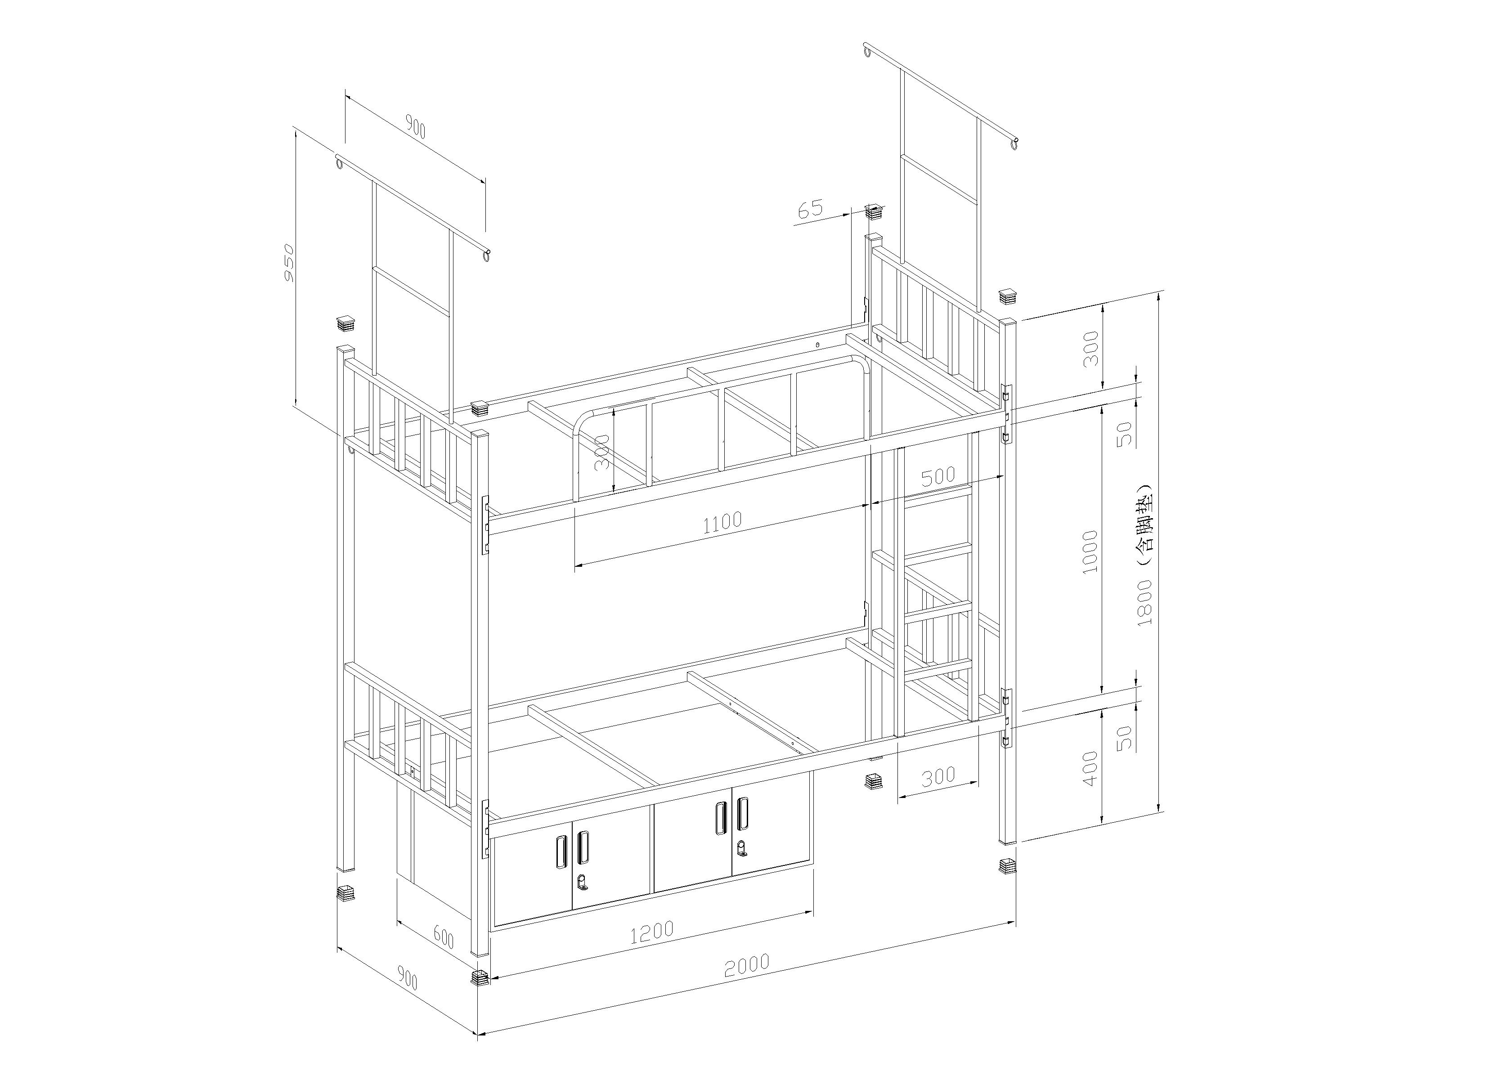

图二：小学双层床(式样、本次采购不含参考图中储物柜)
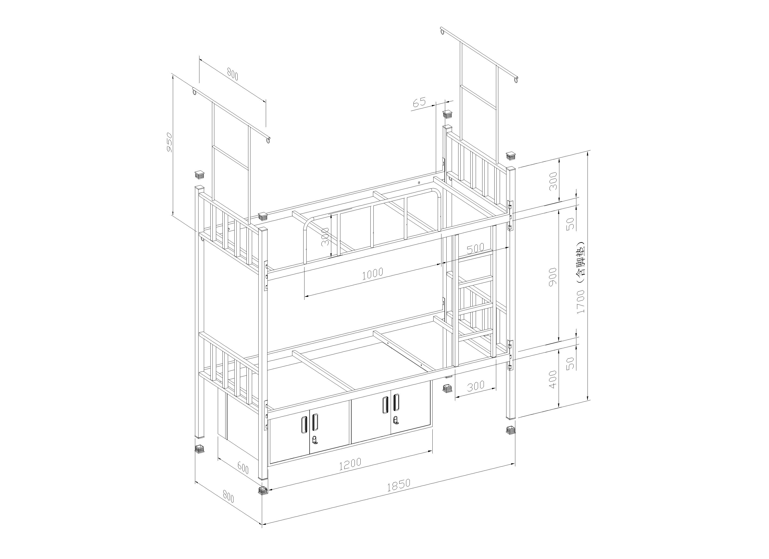

图三：储物柜(式样)
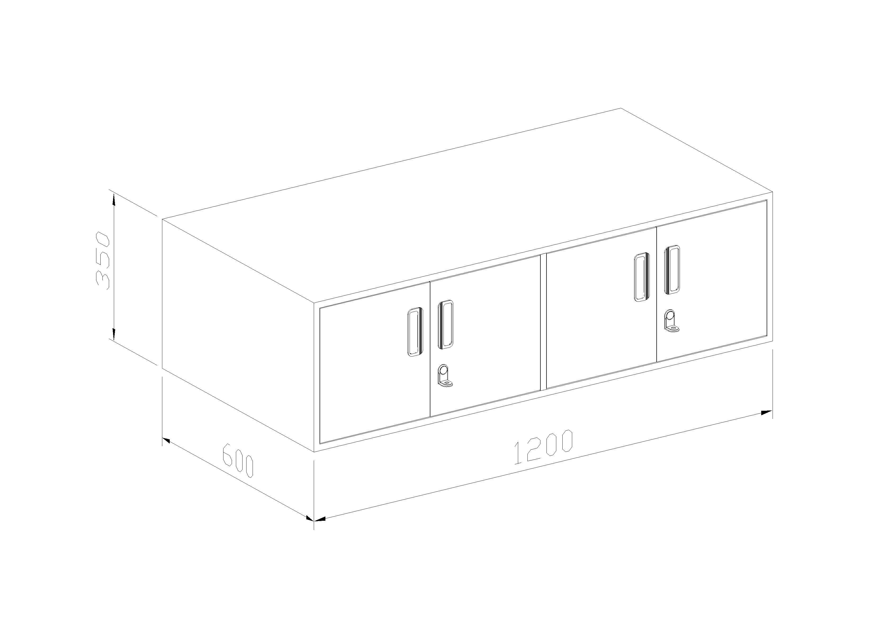

图四：双层床组件图(式样)
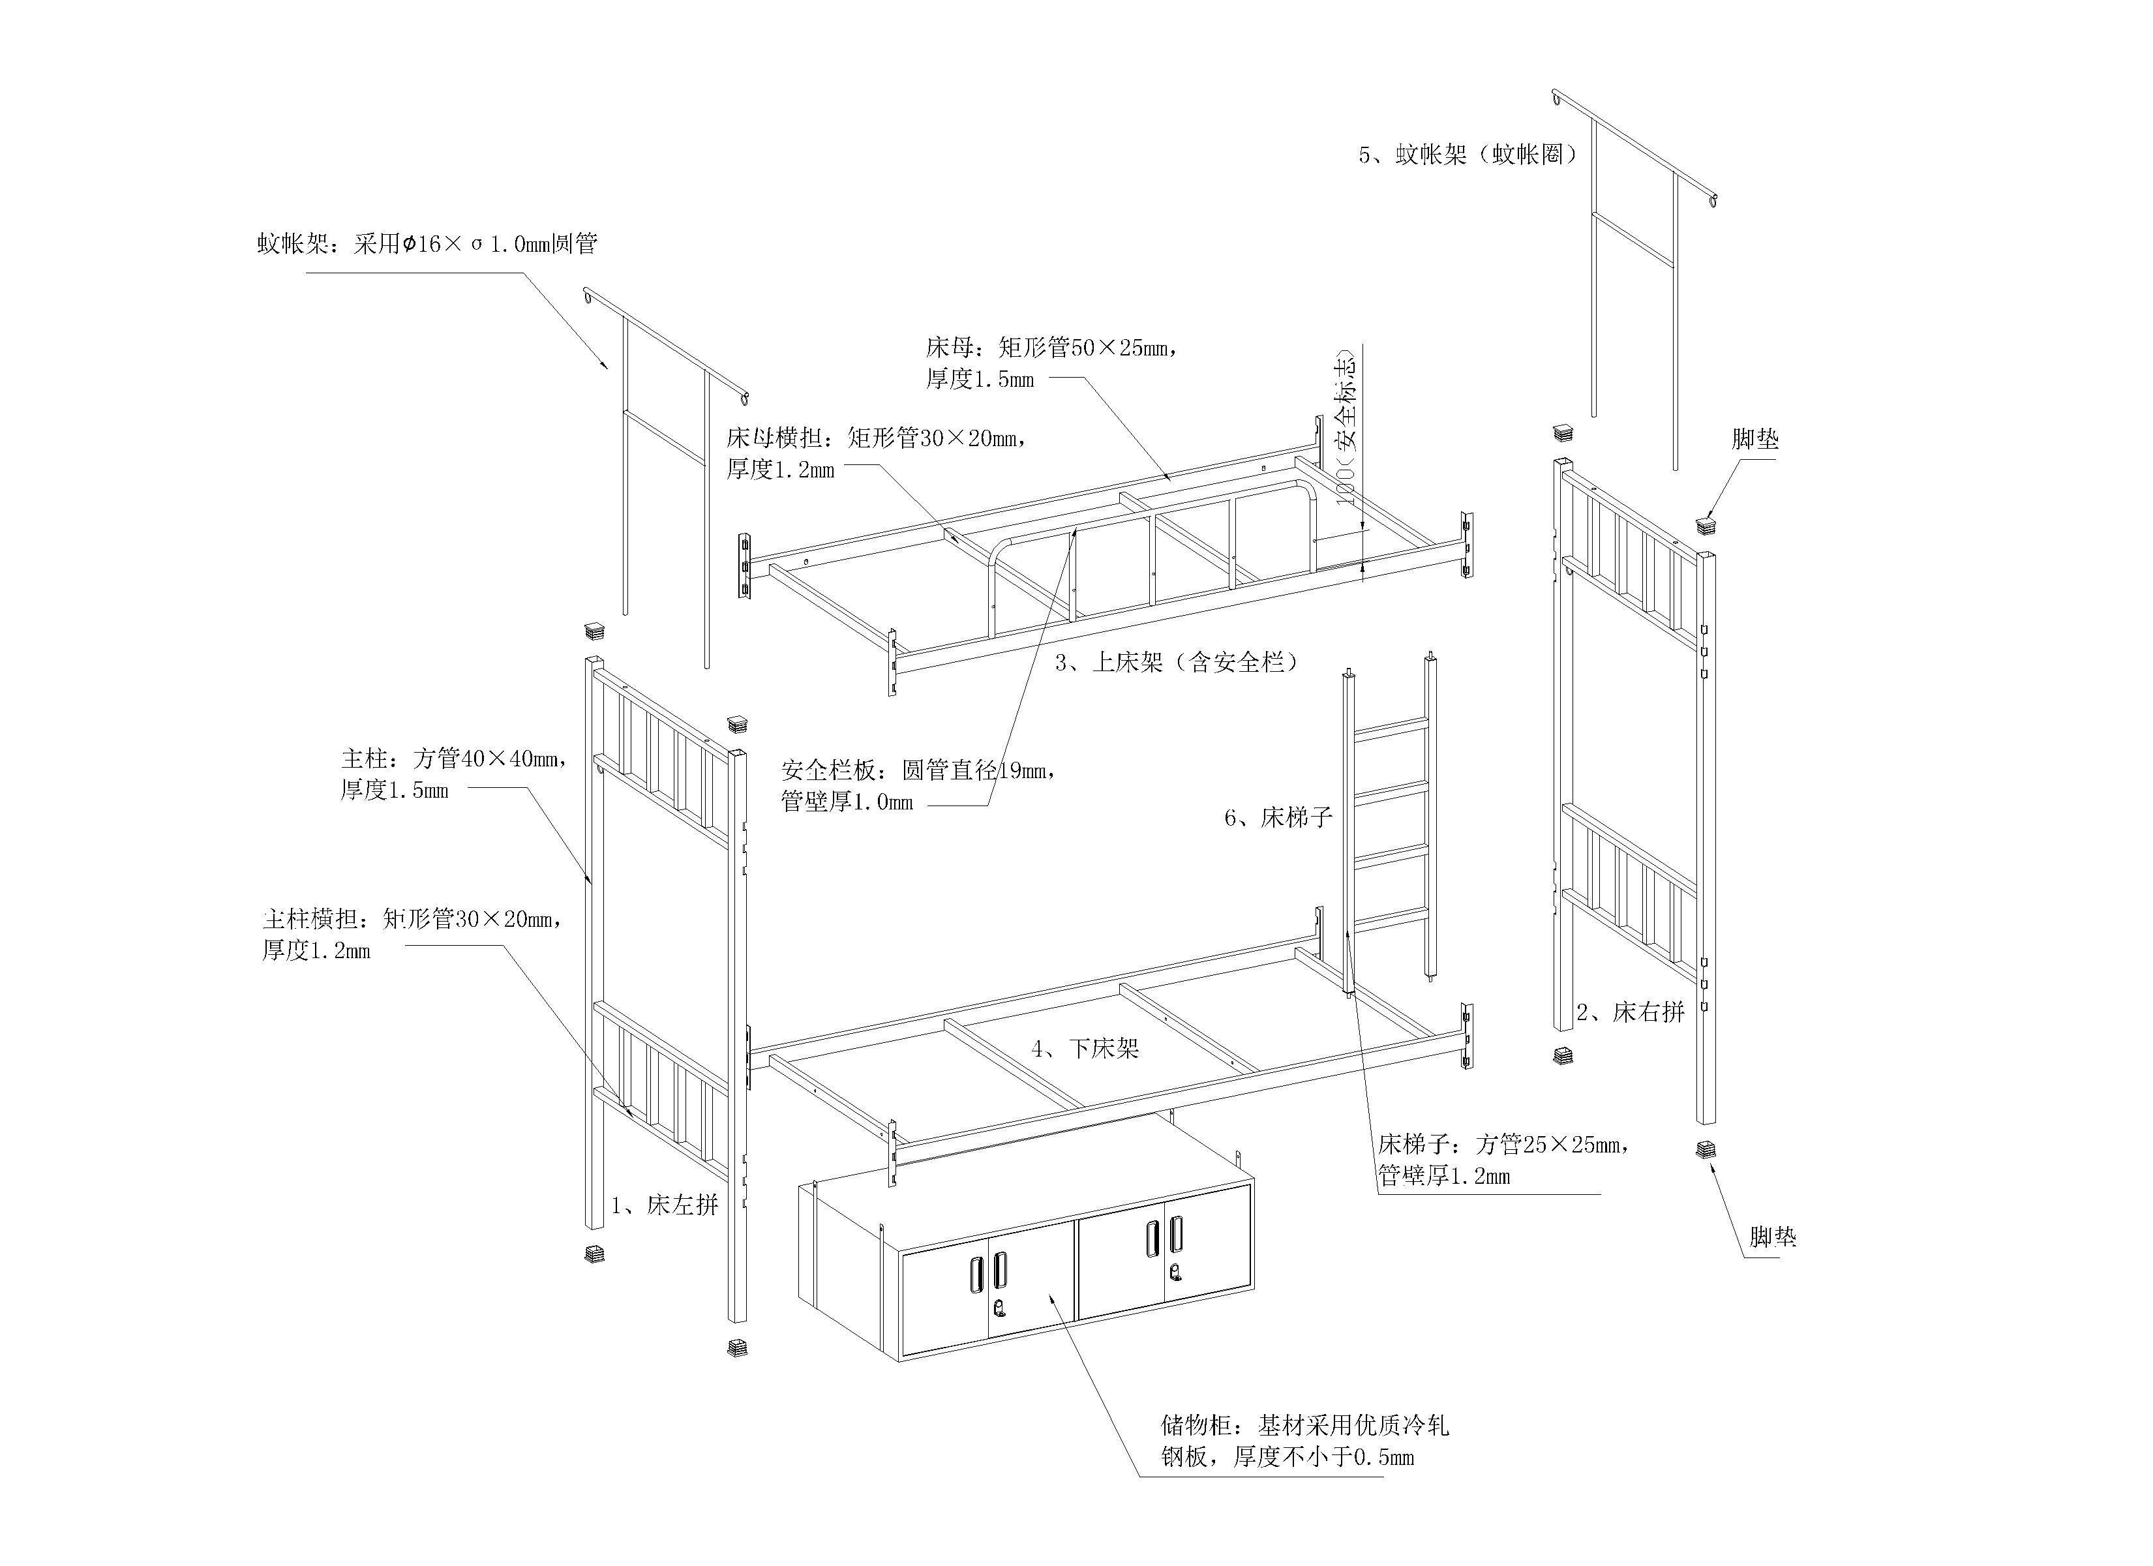

图五：床梃（床母）与主柱扣件(式样)

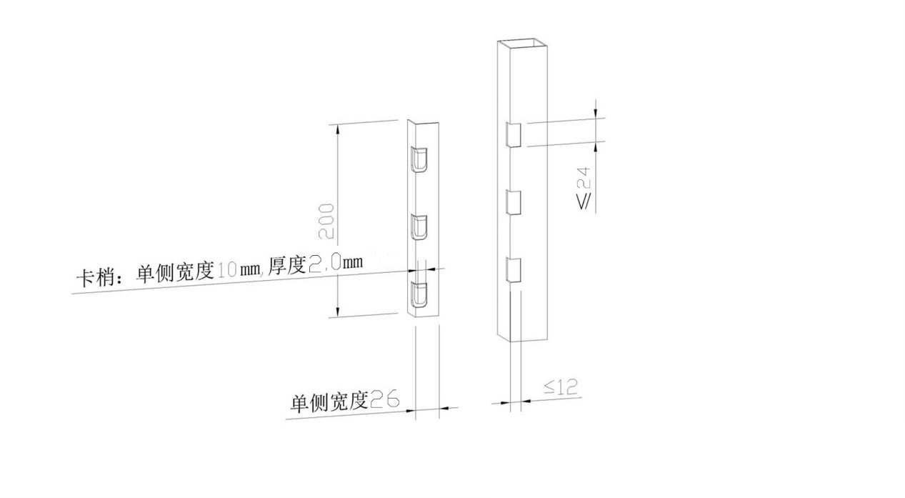

卡扣放大示意图

图六：脚套（式样）

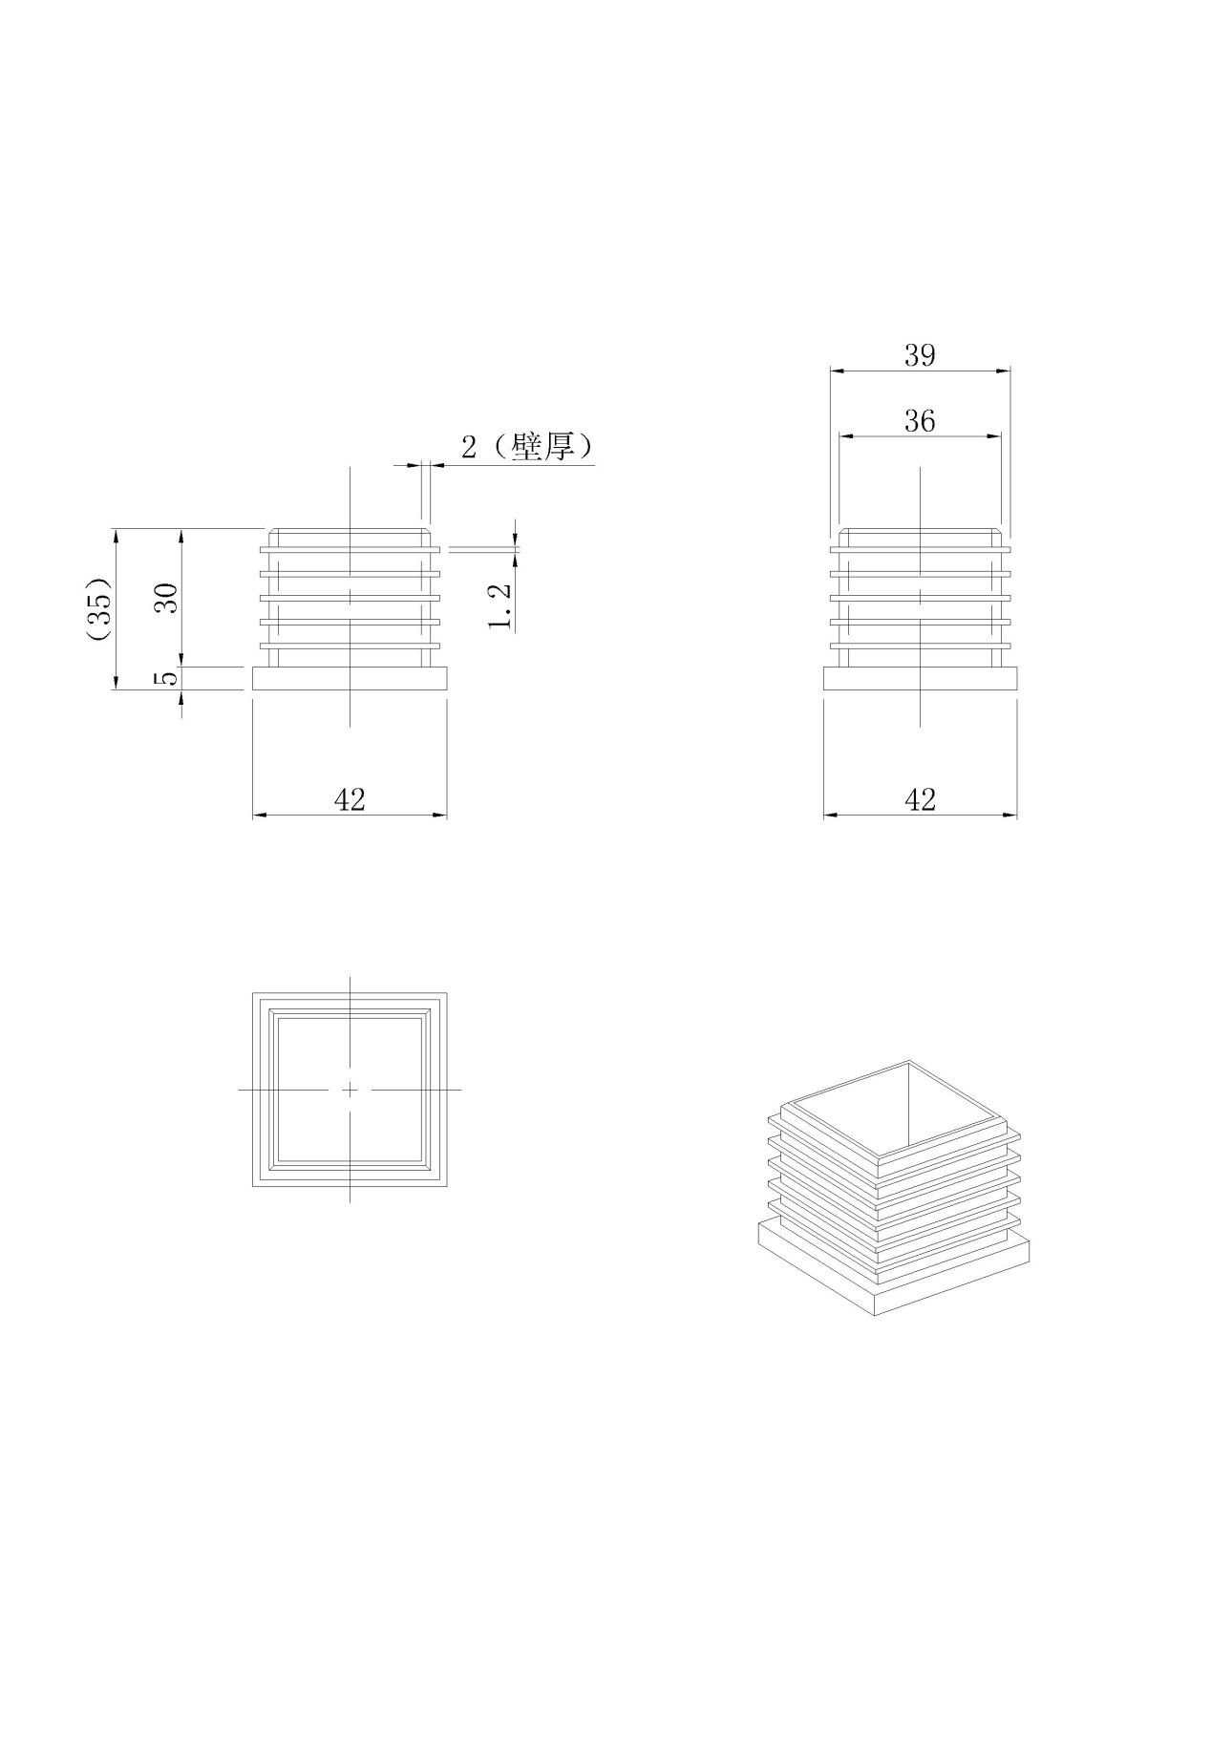
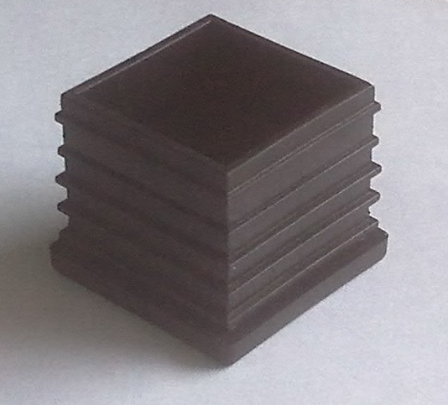

图七：型号标牌(式样)

第三章 合同主要条款（格式）
广西壮族自治区政府采购合同

合同编号：

采购人（甲方） 采 购 计 划 号
供应商（乙方） 招 标 编 号
签订地点 签 订 时 间

根据《中华人民共和国政府采购法》、《中华人民共和国合同法》等法律、法规规定，按照谈判文件规定条款和成交供应商承诺，甲乙双方签订本合同。
第一条 合同标的
1、供货一览表
序号 | 产品  名称 | 商标  品牌 | 规格  型号 | 生产  厂家 | 数 量 | 单位 | 单 价  （元） | 金 额  （元）
1
2
3
人民币合计金额（大写） （小写）
2、合同合计金额包括货物价款，备件、专用工具、安装、调试、检验、技术培训及技术资料和包装、运输等全部费用。如谈判文件对其另有规定的，从其规定。
第二条 质量保证
1、乙方所提供的货物型号、技术规格、技术参数等质量必须与谈判文件和承诺相一致。乙方提供的自主创新产品、节能和环保产品必须是列入政府采购清单的产品。
2、乙方所提供的货物必须是全新、未使用的原装产品，且在正常安装、使用和保养条件下，其使用寿命期内各项指标均达到质量要求。
第三条 权力保证
乙方应保证所提供货物在使用时不会侵犯任何第三方的专利权、商标权、工业设计权或其他权利。
乙方应按谈判文件规定的时间向甲方提供使用货物的有关技术资料。
没有甲方事先书面同意，乙方不得将由甲方提供的有关合同或任何合同条文、规格、计划、图纸、样品或资料提供给与履行本合同无关的任何其他人。即使向履行本合同有关的人员提供，也应注意保密并限于履行合同的必需范围。
乙方保证所交付的货物的所有权完全属于乙方且无任何抵押、质押、查封等产权瑕疵。
乙方承诺不从事商业贿赂行为。
第四条 包装和运输
1、乙方提供的货物均应按谈判文件要求的包装材料、包装标准、包装方式进行包装，每一包装单元内应附详细的装箱单和质量合格证。
2、乙方负责货物运输到指定地点，承担运输费用和风险。
第五条 交付和验收
1、交货安装时间： 自签订合同后60日（日历天）内供货安装 ；地点： 甲方指定的安装地点 。
2、乙方提供不符合谈判文件和本合同规定的货物，甲方有权拒绝接受。
3、乙方应将所提供货物的装箱清单、用户手册、原厂保修卡、随机资料、工具和备品、备件等交付给甲方，如有缺失应及时补齐，否则视为逾期交货。
4、甲方应当在到货（安装、调试完）后7个工作日内进行验收，逾期不验收的，乙方可视同验收合格。验收合格后由甲乙双方签署货物验收单并加盖采购人公章，甲乙双方各执一份。
5、采购人委托采购代理机构组织的验收项目，其验收时间以该项目验收方案确定的验收时间为准，验收结果以该项目验收报告结论为准。在验收过程中发现乙方有违约问题，可暂缓资金结算，待违约问题解决后，方可办理资金结算事宜。
6、甲方对验收有异议的，在验收后5个工作日内以书面形式向乙方提出，乙方应自收到甲方书面异议后7日内及时予以解决。
第六条 安装和培训
1、甲方应提供必要安装条件（如场地、电源、水源等），并带乙方到指定地点安装。
2、乙方负责甲方有关人员的培训。
第七条 售后服务、保修期
1、乙方应按照国家有关法律法规和“三包”规定以及谈判文件和本合同所附的《服务承诺》，为甲方提供售后服务。
2、货物保修期：保修期为1年，保修期内免费上门维修和保养，并提供终身维护。
第八条 付款方式
甲方验收乙方交货安装完毕的设备，乙方开具货款发票给甲方，甲方视资金到位情况将97%的货款支付给乙方，保修期满后付清货款。
第九条 质量保证金
按合同金额的3%作为质量保证金，质量保证期过后15天内无息返还。
第十条 税费
本合同执行中相关的一切税费均由乙方负担。
第十一条 质量保证及售后服务
1、乙方应按谈判文件规定的货物性能、技术要求、质量标准向甲方提供未经使用的全新产品。要求者，根据实际情况，经双方协商，可按以下办法处理：
⑴ 更换：由乙方承担所发生的全部费用。
⑵ 贬值处理：由甲乙双方合议定价。
⑶ 退货处理：乙方应退还甲方支付的合同款，同时应承担该货物的直接费用（运输、保险、检验、货款利息及银行手续费等）。
2、如在使用过程中发生质量问题，乙方在接到甲方通知后在24小时内到达甲方现场处理。
3、在质保期内，乙方应对货物出现的质量及安全问题负责处理解决并承担一切费用。
4、上述的货物免费保修期为一年，因人为因素出现的故障不在免费保修范围内。超过保修期的机器设备，终生维修，维修时只收部件成本费。
第十二条 违约责任
1、乙方提供的货物如侵犯了第三方合法权益而引发的任何纠纷或诉讼，均由乙方负责交涉并承担全部责任。
2、因包装、运输引起的货物损坏，按质量不合格处罚。
3、甲方无故延期接收货物、乙方逾期交货安装的，每天向对方偿付违约货款额2‰违约金，但违约金累计不得超过违约货款额5%，超过10天对方有权解除合同，违约方承担因此给对方造成经济损失（因不可抗力造成无法按时安装的除外）。
4、甲方延期付货款的，每天向乙方偿付延期货款额2‰滞纳金，但滞纳金累计不得超过延期货款额5%。
5、乙方未按本合同和竞争性谈判响应文件中规定的服务承诺提供售后服务的，乙方应按本合同合计金额 5%向甲方支付违约金。
6、乙方提供的货物在质量保证期内，因设计、工艺或材料的缺陷和其它质量原因造成的问题，由乙方负责，费用从质量保证金中扣除，不足另补。
7、其它违约行为按违约货款额5%收取违约金并赔偿经济损失。
第十三条 不可抗力事件处理
1、在合同有效期内，任何一方因不可抗力事件导致不能履行合同，则合同履行期可延长，其延长期与不可抗力影响期相同。
2、不可抗力事件发生后，应立即通知对方，并寄送有关权威机构出具的证明。
3、不可抗力事件延续一百二十天以上，双方应通过友好协商，确定是否继续履行合同。
第十四条 合同争议解决
1、因货物质量问题发生争议的，应邀请国家认可的质量检测机构对货物质量进行鉴定。货物符合标准的，鉴定费由甲方承担；货物不符合标准的，鉴定费由乙方承担。
2、因履行本合同引起的或与本合同有关的争议，甲乙双方应首先通过友好协商解决，如果协商不能解决，可向项目所在地的人民法院起诉。
3、诉讼期间，本合同继续履行。
第十五条 合同生效及其它
1、合同经双方法定代表人或授权代表签字并加盖单位公章后生效。
2、合同执行中涉及采购资金和采购内容修改或补充的，须经财政部门审批，并签书面补充协议报财政部门备案，方可作为主合同不可分割的一部分。
3、除《中华人民共和国政府采购法》第50条规定的情形外，本合同一经签订，甲乙双方不得擅自变更、中止或终止。
4、乙方不得擅自转让（无进口资格的供应商委托进口货物除外）其应履行的合同义务。
5、本合同未尽事宜，遵照《合同法》有关条文执行。
第十六条 签订本合同依据
1、政府采购竞争性谈判文件；
2、乙方提供的竞争性谈判响应文件；
3、谈判承诺书；
4、中标或成交通知书。
第十七条 本合同一式陆份，具有同等法律效力，财政部门（政府采购监管部门）、采购代理机构各一份，甲乙双方各两份。

甲方（章）  年 月 日 | 乙方（章）  年 月 日
单位地址： | 单位地址：
法定代表人： | 法定代表人：
委托代理人： | 委托代理人
电话： | 电话：
电子邮箱： | 电子邮箱：
开户银行： | 开户银行：
账号： | 账号：
邮政编码： | 邮政编码：
经办人：
年 月 日

第四章 评定成交的标准

评定成交的标准
一、评审原则：
（一）谈判小组的构成：本采购项目的谈判小组分别由依法组成的评审专家、采购人代表等三人以上（含三人）单数组成，其中专家人数不少于成员总数的三分之二。
（二）评审依据：以谈判文件、响应文件为评定依据。
（三）评审方法：在质量和服务均能满足谈判文件实质性响应要求的前提下，按评审报价由低到高排列成交候选供应商顺序（报价相同时，依次按节能环保优先、技术指标高优先、质保期长优先、交货期短优先、故障响应时间短优先的顺序排列），并依照次序确定成交供应商。
（四）按照《政府采购促进中小企业发展暂行办法》（财库[2011]181号），谈判供应商认定为小型和微型企业的（以响应文件提供的符合规定的有关证明材料为准），对谈判价给予6%的扣除，扣除后的价格为评审报价，即评审报价=最终谈判报价×（1-6%）；大中型企业与小型、微型企业组成联合体谈判，其中小型、微型企业的协议合同金额占到联合体协议合同总金额30%以上的，联合体谈判价给予2%的扣除，扣除后的价格为评审价，即评审报价=最终谈判报价×（1-2%）；除上述情况外，评审报价=最终谈判报价。
二、成交候选供应商推荐原则：
(一) 在质量和服务均能满足谈判文件实质性响应要求的前提下，按评审报价由低到高排列成交候选供应商顺序（报价相同时，依次按节能环保优先、技术指标高优先、质保期长优先、交货期短优先、故障响应时间短优先的顺序排列），并依照次序确定成交供应商。采购单位应当确定谈判小组推荐排名第一的成交候选供应商为成交供应商。成交供应商因不可抗力或者自身原因不能履行采购合同的，或者谈判文件规定应当提交履约保证金而在规定的期限内未能提交的，采购单位可以确定排名第二的成交候选供应商为成交供应商。排名第二的成交供应商因前款规定的同样原因不能签订合同的，采购单位可以确定排名第三的成交候选供应商为成交供应商，其余以此类推。
（二) 谈判小组认为，某谈判供应商的有效谈判报价或者某些分项报价明显不合理或者低于成本，有可能影响商品质量和不能诚信履约的，应要求其在规定的期限内提供书面文件予以解释说明，并提交相关证明材料；否则，谈判小组可以取消该谈判供应商的成交候选资格，按顺序由排在后面的成交候选人递补，以此类推。

第五章 响应文件（格式）
｛响应文件正、副本（正本一份、副本二份）分别按以下顺序装订成册，在每个文本封面上标明“正本”或“副本”｝

封面格式
本

×××××（谈判供应商名称）

响 应 文 件

项目名称：田阳区老乡家园中小学及头塘初中铁架床课桌椅采购
项目编号：BSZC2020-J1-210109-XBGS

谈判供应商：
地 址：
联 系 人：
联系电话：

（至 年 月 日 时 分以前不得拆封）
目 录

一：竞标函.................... ........ .....
二：谈判保证金交纳证明............... .......
三：谈判报价表............. ..... ........ ...
四：技术规格偏离表............ ....... .......
五：售后服务承诺书.................. ........
六：货物合格证明文件.......... ........ .......
七：谈判供应商资格证明文件.......... ...........
八：谈判供应商认为有必要提供的其他有关材料......

一、竞 标 函
致：广西欣宝工程咨询有限公司

根据贵方 （采购名称） 竞争性谈判文件（项目编号： ），正式授权下述签字人 （姓名和职务）代表谈判供应商 （谈判供应商名称），提交下述文件：
一、响应文件（按竞争性谈判文件第五章要求的格式及顺序自行填写提交，正本一套，副本三套，共四套）：
⑴ 竞标函；
⑵ 谈判保证金交纳证明；
⑶ 谈判报价表；
⑷ 技术规格偏离表；
⑸ 售后服务承诺书；
⑹ 货物合格证明文件；
⑺ 谈判供应商资格证明文件；
⑻ 谈判供应商认为有必要提供的其他有关材料。
二、据此函，签字人兹宣布同意如下：
1、按竞争性谈判文件货物需求一览表和谈判报价表，谈判总报价（大写）人民币 元（￥ ），交货期： 。
2、我方已详细审阅竞争性谈判文件，同意在谈判供应商须知规定的截标日期起遵循本竞争性谈判文件，在谈判供应商须知第14条规定的谈判有效期满之前均具有约束力，并按时到场参加谈判。
3、我方承诺已经具备《中华人民共和国政府采购法》中规定的参加政府采购活动的供应商应当具备的条件：
⑴ 具有独立承担民事责任的能力；
⑵ 具有良好的商业信誉和健全的财务会计制度；
⑶ 具有履行合同所必需的设备和专业技术能力；
⑷ 有依法缴纳税收和社会保障资金的良好记录；
⑸ 参加此项采购活动前三年内，在经营活动中没有重大违法记录。
4、我方根据竞争性谈判文件的规定，承担完成合同的责任和义务。
5、我方已详细审核竞争性谈判文件，我方知道必须放弃提出含糊不清或误解问题的权利。
6、我方声明在谈判有效期内撤回谈判或者有其他违约行为，我方同意被没收全部谈判保证金。
7、同意向贵方提供贵方可能要求的与本谈判有关的任何数据或资料。
8、我方完全理解贵方不一定要接受最低价的谈判供应商为成交供应商。
9、若贵方需要，我方愿意提供我方作出的一切承诺的证明材料。
10、我方将严格遵守《中华人民共和国政府采购法》第七十七条规定，供应商有下列情形之一的，处以采购金额5‰以上10‰以下的罚款，列入不良行为记录名单，在一至三年内禁止参加政府采购活动，有违法所得的，并处没收违法所得，情节严重的，由工商行政管理机关吊销营业执照；涉嫌犯罪的，移送司法机关处理：
⑴ 提供虚假材料谋取成交、成交的；
⑵ 采取不正当手段诋毁、排挤其他供应商的；
⑶ 与采购人、其他供应商或者采购代理机构恶意串通的；
⑷ 向采购人、采购代理机构行贿或者提供其他不正当利益的；
⑸ 拒绝有关部门监督检查或提供虚假情况的。

三、与本谈判有关的正式通讯地址为：
地址： 邮政编码：
电话、电报、传真或电传：
开户名称：
开户银行：
账号：
法定代表人或委托代理人签名：
谈判供应商（公章）：
谈判日期：

注：谈判供应商必须加盖公章，若此函由多页构成的，应逐页加盖公章的,否则谈判无效。

二、谈判保证金交纳证明

三、谈判报价表

项号 | 货物名称 | 数量  ① | 品牌、生产厂家及国别 | 技术参数及性能、配置 | 单价  (元)  ② | 单项合价  （元）  ③=①×② | 备注
1
…
N
总报价（人民币大写）： （￥ 元）
交货期：
交货地点：
谈判报价包含服务的价格，必要的保险费用和各项税金，其他如设备、人员、耗材、差旅费、杂费和管理费、运输、装卸、安装、调试、培训、技术支持、售后服务、更新升级等全部服务产生费用。

谈判供应商（公章）：

法定代表人或委托代理人签字：

日 期：

谈判说明：
1、谈判供应商必须加盖公章，若此表由多页构成的，应逐页加盖谈判供应商公章，否则谈判无效。
2、在谈判报价表中，谈判供应商必须详细标明所提供的货物及部件名称、品牌规格、技术参数、配置、产地、生产厂家、数量及产品所执行的标准及标准号。
3.凡在“技术参数及性能（配置）要求”中表述为“标配”或“标准配置”的设备，谈判供应商应在谈判报价表中将其标配参数详细列明。

四、技术规格偏离表

请按所竞标产品的实际品牌及其技术参数性能（配置），逐条对应竞争性谈判文件《货物需求一览表》中的要求认真填写本表（本表仅指竞争性谈判文件《货物需求一览表》中货物技术参数不明确或有误，以及谈判供应商选用其它品牌替代或出现偏离的）。若出现与竞争性谈判文件要求有正偏离情况的，须提供相关有效证明材料。

项号 | 货物名称或  技术条款 | 竞标要求 | 谈判规格 | 偏离说明

谈判供应商（公章）：

法定代表人或委托代理人签字：

日 期：

说明：谈判供应商必须加盖公章，若此表由多页构成的，应逐页加盖谈判供应商盖公章。
五、售后服务承诺书

（由谈判供应商就《货物需求一览表》售后服务及要求和自身情况自行填写）

谈判供应商（公章）：

法定代表人或委托代理人签字：

日 期：

注：谈判供应商必须加盖公章，若此承诺书由多页构成的，应逐页加盖谈判供应商盖公章。
六、货物合格证明文件
（按照第一章“谈判供应商须知”第13条要求提供，均需加盖单位公章）

七、资格证明文件
（按照第一章“谈判供应商须知”第12条要求提供，均需加盖单位公章）

授权委托书

兹授权 同志为我方参加广西欣宝工程咨询有限公司 代理的田阳区老乡家园中小学及头塘初中铁架床课桌椅采购（项目编号：BSZC2019-J1-01010-GXXB）的谈判供应商代理人，其代理权限为： 年 月 日至 年 月 日止。

委托单位： （公章） 法定代表人： （签字或盖章）
委托代理人： （签字）
签发日期： 年 月 日

附：1、代理人工作单位： 职务：
身份证号码： 性别： 年龄：

说明：
1、授权委托书所签发的代理期限必须涵盖代理人所有签字为有效的时间。
2、委托书内容填写要明确，文字要工整清楚，涂改无效。
3、委托书不得转借、转让，不得买卖。
4、代理人根据授权范围，以委托单位的名义签订合同，并将此委托书提交给对方作为合同附件。

八、谈判供应商认为有必要提供的其他有关材料
（由谈判供应商根据自己实际情况如实提供）

中小企业声明函格式

本公司郑重声明，根据《政府采购促进中小企业发展暂行办法》（财库〔2011〕181 号）的规定，本公司为______（请填写：中型、小型、微型）企业。即，本公司同时满足以下条件：
1.根据《工业和信息化部、国家统计局、国家发展和改革委员会、财政部关于印发中小企业划型标准规定的通知》（工信部联企业〔2011〕300 号）规定的划分标准，本公司为______（请填写：中型、小型、微型）企业。
2.本公司参加______单位的______项目采购活动提供本企业制造的货物，由本企业承担货物、提供服务，或者提供其他______（请填写：中型、小型、微型）企业制造的货物。本条所称货物不包括使用大型企业注册商标的货物。
本公司对上述声明的真实性负责。如有虚假，将依法承担相应责任。

企业名称（盖章）：

日 期：

